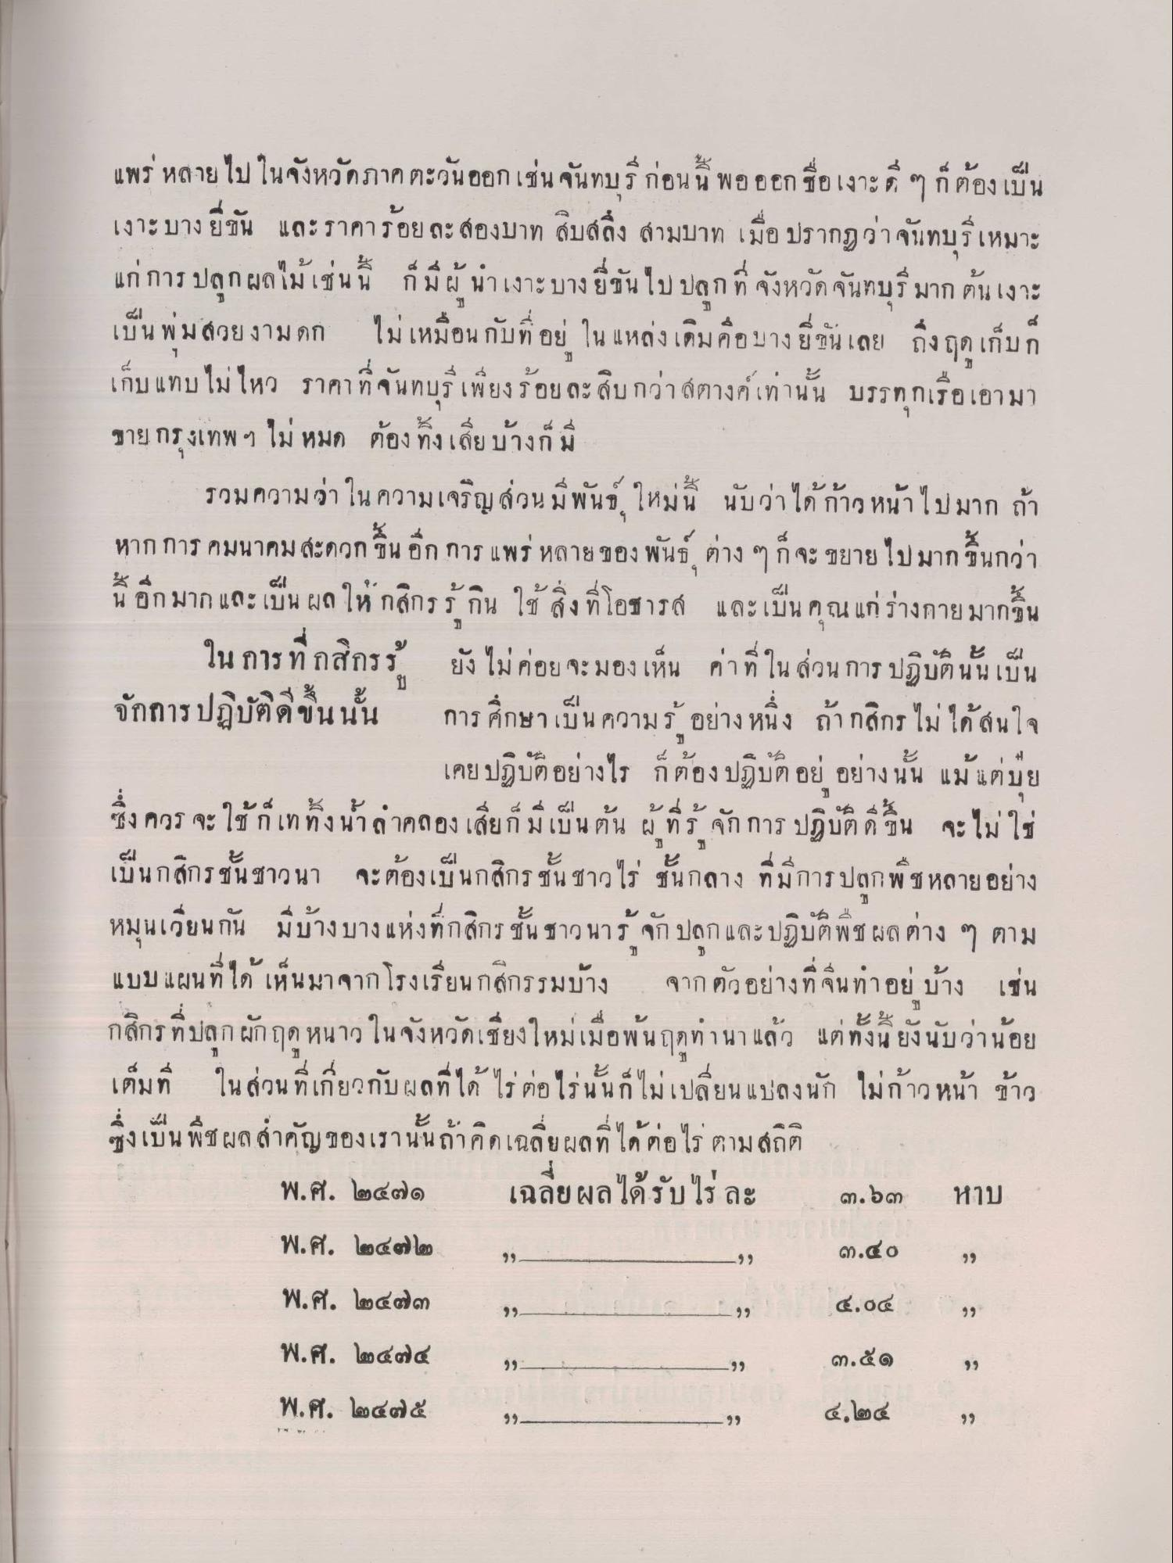
แพร หลาย ไป ในจังหวัดภาคตะวันออก เช่น จันทบุรี ก่อนนี้ พอออก ชื่อเงาะดี ๆ ก็ต้องเป็น เงาะบางยี่ขัน และราคาร้อยละ สองบาท สิบสลึง สามบาท เมื่อ ปรากฏว่าจันทบุรีเหมาะ แก่การ ปลูกผลไม้เช่นนี้ ก็มีผู้นําเงาะบางยี่ขันไปปลก ที่ จังหวัดจันทบุรี มาก ต้นเงาะ เป็น พมสวยงาม ดก ไม่เหมือนกับที่อยู่ ใน แหล่งเดิมคือบางยี่ขันเลย ถึงฤดเก็บก เก็บ แทบไม่ไหว ราคาที่จันทบุรี เพียงร้อยละสิบกว่าสตางค์เท่านั้น บรรทุกเรือเอามา ขาย กรุงเทพ ฯ ไม่ หมด ต้อง ทั้งเสีย บ้างก็ม
รวมความว่า ใน ความเจริญ ส่วนมพันธ์ ใหม่นี้ นับว่าได้ก้าว หน้าไปมาก ถ้า หาก การคมนาคมสะดวกขึ้น อีก การ แพร่ หลายของ พันธุ์ ต่าง ๆ ก็จะขยายไปมากขึ้นกว่า นี้ อีกมาก และเป็น ผล ให้ กสิกร รู้กิน ใช้ สิ่งที่โอชารส และเป็น คุณ แก่ร่างกายมากขึ้น
ใน การที่ กสิกร ยัง ไม่ค่อยจะมองเห็น ค่าที่ใน ส่วนการ ปฏิบัตินั้นเป็น จักการปฏิบัติดีขึ้นนั้น การศึกษาเป็น ความรู้ อย่างหนึ่ง ถ้า กสิกร ไม่ได้สนใจ
เคยปฏิบัติอย่างไร ก็ต้องปฏิบัติ อยู่ อย่างนั้น แม้แต่มีย ซึ่ง ควร จะใช้ก็เททั้งน้ําลําคลอง เสียก็มีเป็นต้น ผู้ที่รู้จักการ ปฏิบัติดีขึ้น จะไม่ใช่ เป็นกสิกรชั้นชาวนา จะต้องเป็นกสิกรชั้นชาวไร่ ชั้นกลาง ที่มีการปลูกพืชหลายอย่าง หมุนเวียนกัน มีบ้างบางแห่งทํากสิกร ชั้น ชาวนารู้จัก ปลูกและปฏิบัติพืชผล ต่าง ๆ ตาม แบบ แผนที่ได้เห็นมาจากโรงเรียนกสิกรรมบ้าง จากตัวอย่างที่จีนทาอยู่ บ้าง เช่น กสิกรที่ปลูกผักฤดูหนาว ในจังหวัดเชียงใหม่เมื่อพ้นฤดูทานา แล้ว แต่ทั้งนี้ยังนับว่าน้อย เต็มที่ ในส่วนที่เกี่ยวกับผลที่ได้ ไร่ ต่อไร่นั้นก็ไม่เปลี่ยนแปลงนัก ไม่ก้าวหน้า ข้าว ซึ่งเป็นพืชผลสําคัญของเรานั้นถ้าคิดเฉลี่ยผลที่ได้ต่อไร่ ตามสถิติ
พ.ศ. ๒๔๗๑ เฉลี่ยผลได้รับไร่ละ
พ.ศ. ๒๕๒๑
เฉล
ะ
๓.๖
หาบ
พ.ศ. ๒๕๒๒
๓.๔๐
พ.ศ. ๒๕๒๓
๔.๔
พ.ศ. ๒๔๗๔
๓.๕๑
พ.ศ. ๒๕๓๕
๔. โ๒๔

